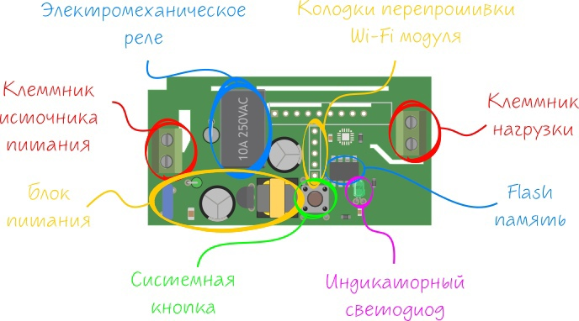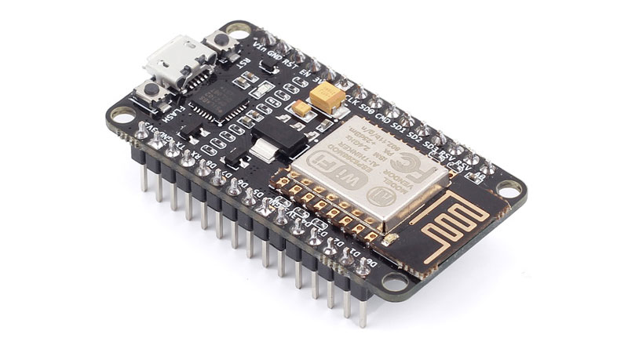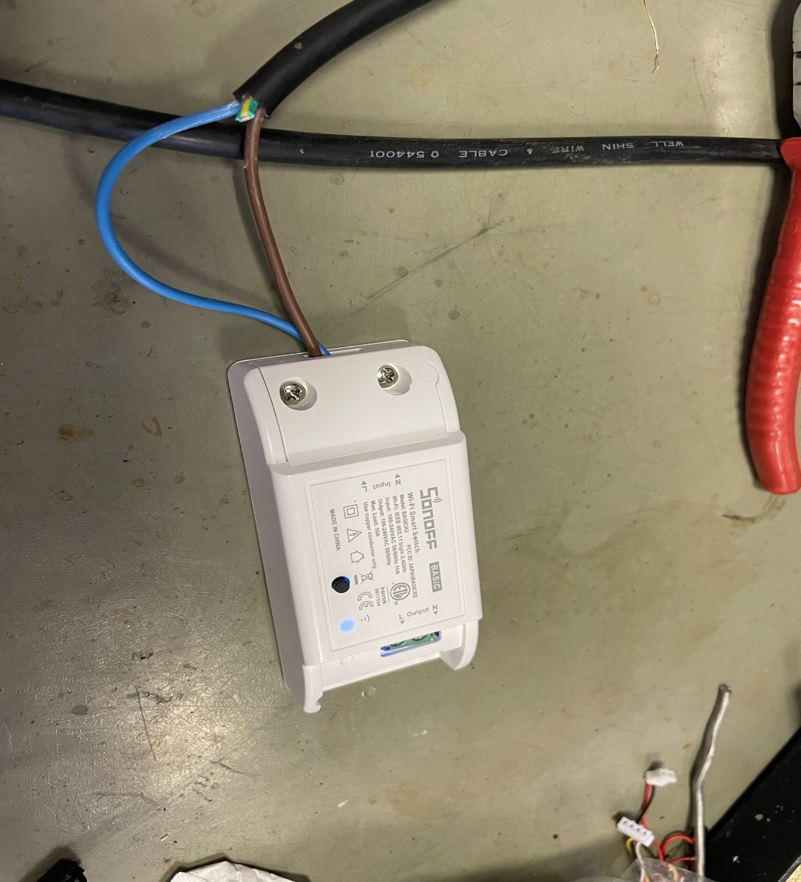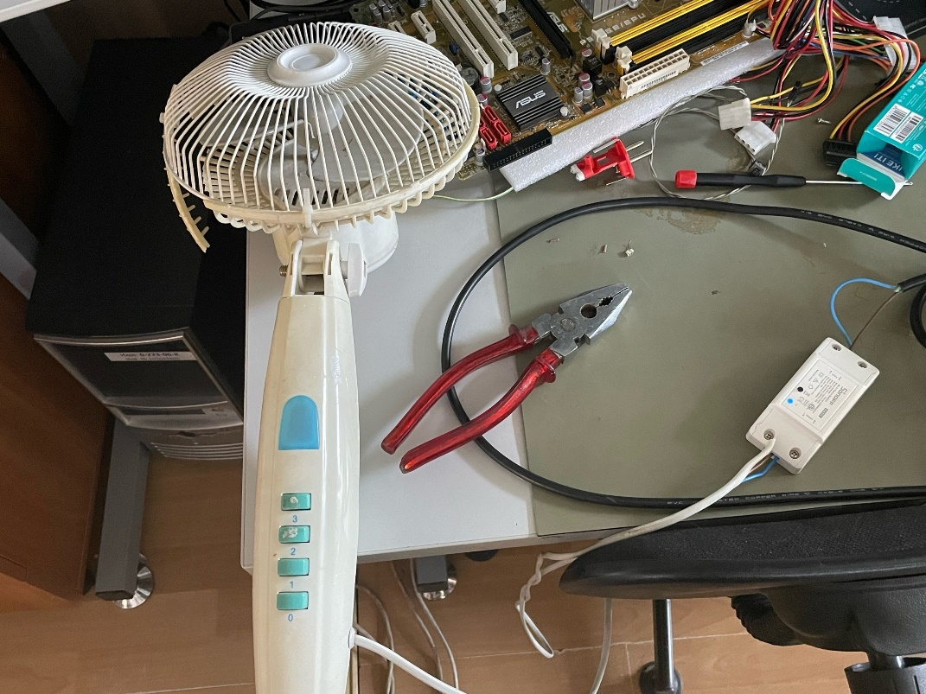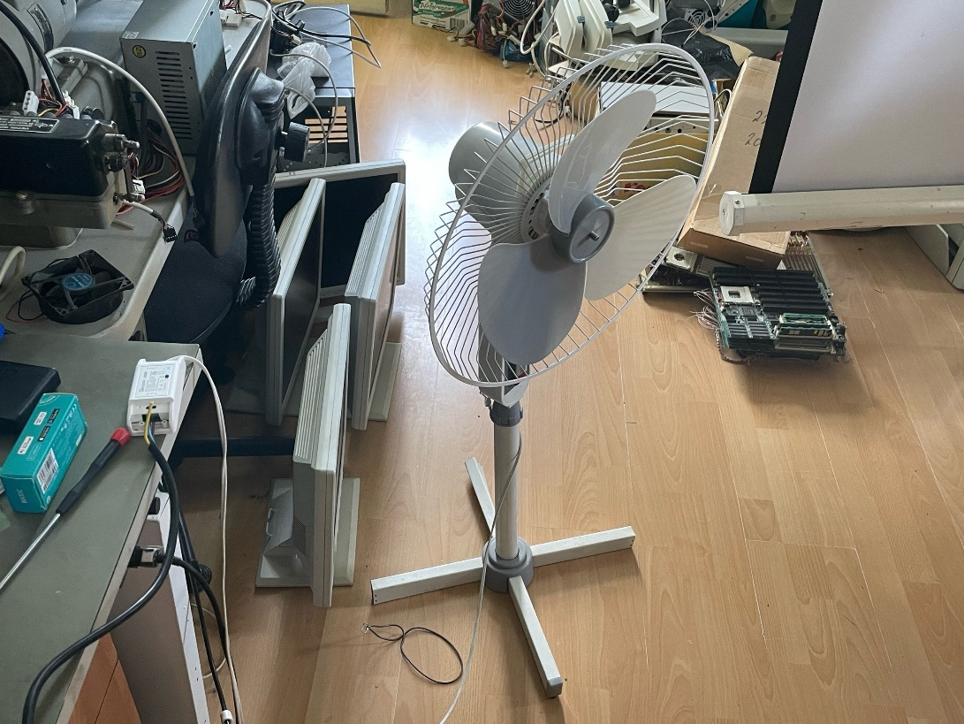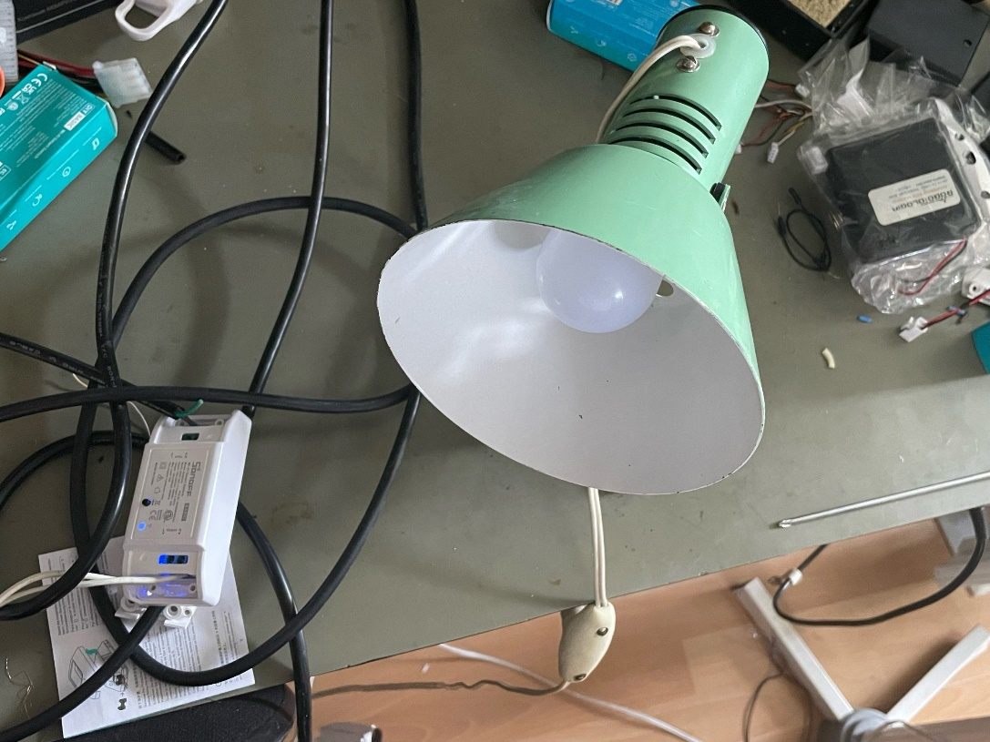Минпросвещения России

Федеральное государственное автономное образовательное учреждение

высшего образования

«Российский государственный профессионально-педагогический университет»

Институт инженерно-педагогического образования

Кафедра информационных систем и технологий

**ОТЧЕТ**

по практике

**«Ознакомительная практика»**

|  |  |
| --- | --- |
| место прохождения практики: | ФГАОУ ВО РГППУ |

|  |  |  |  |
| --- | --- | --- | --- |
| с | 26 июня 2023 г. | по | 9 июля 2023 г. |

|  |  |  |  |  |  |
| --- | --- | --- | --- | --- | --- |
| |  |  |  | | --- | --- | --- | | Обучающийся: |  |  | |  | Мерзляков Даниил Викторович |
|  |  | (Фамилия, имя, отчество) |
| Группа: |  | ПИм-201 |
| Руководитель практики от профильной организации: |  | Мешков Владислав Витальевич |
|  |  | (Фамилия, имя, отчество) |
| Руководитель практики от РГППУ |  | Нарваткина Наталья Степановна |
|  |  | (Фамилия, имя, отчество) |

|  |
| --- |
| Итоговая оценка _____________________ ____________________________________ |
| подпись руководителя практики от РГППУ |
|  |

**СОДЕРЖАНИЕ**

Введение 3

1 Описание базы практики 5

2  Анализ источников по теме индивидуального задания 7

3. Описание результатов выполнения индивидуального задания 11

Заключение 17

Список использованных источников 19

Приложение 20

# Введение

Цель:

Создание прототипа главной информационной системы для подключения и управления других информационных систем умного дома, такие как – система освещения, система климат контроля и т.д.

Задачи:

1. Разработка прототипа системы освещения, которая автоматически регулирует яркость в зависимости от уровня естественного освещения в помещении.
2. Создание прототипа системы климат-контроля, способной автоматически регулировать температуру и влажность в зависимости от внешних условий и предпочтений пользователя.
3. Разработка прототипа системы безопасности, которая будет включать в себя видеонаблюдение, датчики движения и датчики дыма, и способна определять и принимать меры по предотвращению проблем.
4. Создание прототипа системы умного управления электропитанием, которая позволяет пользователю мониторить и управлять энергопотреблением различных устройств в доме.
5. Разработка прототипа системы автоматического управления дверным замком, которая позволяет пользователю открывать и закрывать дверь с помощью мобильного приложения или другого устройства.

Индивидуальное задание:

Создание прототипа умного дома

1. Подключение устройств к реле с удалённым управлением – Sonoff basicR.
2. Поиск и анализ интернет-ресурсов про реле Sonoff basicR, wi-fi модуль ESP8266, интеграцию данных устройств с Яндекс Алисой для управления голосом.
3. Использование готового ПО для мониторинга и контроля подключенных устройств.
4. Написание ПО для личного мониторинга и контроля подключенных устройств.

# 1 Описание базы практики

1. Название и месторасположение: База практики расположена на кафедре информационных систем в РГППУ в городе Екатеринбург, улица Машиностроителей 11.

2. Назначение базы практики: База практики предназначена для обеспечения студентов, изучающих информационные системы, возможностями для практического применения теоретических знаний, развития навыков работы с современными технологиями и программным обеспечением.

3. Оборудование: База практики оснащена необходимым компьютерным оборудованием, программным обеспечением, сетевыми ресурсами и инструментами для работы с информационными системами.

4. Лабораторные работы: В базе практики проводятся лабораторные работы, направленные на развитие практических навыков студентов в области информационных систем. Они включают в себя реализацию проектов, создание баз данных, разработку веб-приложений и другие задачи.

5. Проекты и исследования: База практики предоставляет студентам возможность участвовать в проектах и исследованиях, связанных с разработкой информационных систем. Это позволяет студентам применять полученные знания на практике, решать реальные проблемы и учиться работать в команде.

6. Менторство и консультации: На базе практики работают опытные преподаватели и научные сотрудники, которые осуществляют менторство и предоставляют консультации студентам в процессе выполнения практических заданий, проектов и исследований.

7. Сотрудничество с внешними организациями: База практики может сотрудничать с внешними организациями и предоставлять студентам возможность прохождения практики на их предприятиях. Это обеспечивает студентам реальный опыт работы в области информационных систем и создает возможность трудоустройства.

8. Отчетность: Студенты, проходящие практику на базе кафедры информационных систем, обязаны предоставлять отчеты о выполненных заданиях, проектах или исследованиях. Это позволяет преподавателям оценить их успехи, а также усилить контроль над процессом обучения.

# 2  Анализ источников по теме индивидуального задания

**Реле Sonoff Basic R2**

Описание:

Sonoff Basic R2 - это доступный умный Wi-Fi выключатель питания, который позволяет управлять электроприборами в системе умный дом. Это выключатель питания с дистанционным управлением по беспроводному подключению Wi-Fi, который можно подключать к широкому списку электроприборов. передает данные на облачную платформу через WiFi-роутер, что позволяет пользователям удаленно управлять всеми подключенными устройствами через мобильное приложение eWeLink. Если у мобильного телефона есть беспроводная сеть (2G/3G/4G/WiFi), то пользователи могут удаленно управлять подключенными устройствами, выключая или выключая их из любого места и в любое время, функция установки таймеров, могут включать таймеры обратного отсчета, расписания или цикла.

Управление включением и выключением происходит через мобильное приложение как по локальной сети, так и удаленно через интернет подключение. Функциональное русскоязычное приложение eWeLink для  
  
Основные характеристики:

* встроенный Wi-Fi модуль: Sonoff BasicR2 оснащен модулем ESP8266, который обеспечивает беспроводное подключение к домашней сети;
* поддержка высокого напряжения: Sonoff BasicR поддерживает широкий диапазон напряжений (от 90 до 250 В), что позволяет использовать его в различных электрических устройствах;
* удобный дизайн: Компактные размеры и простая конструкция делают Sonoff BasicR легким в установке и использовании.

Использование:

Sonoff BasicR2 может быть установлен в различных устройствах, таких как светильники, вентиляторы, кофеварки и другие электрические приборы. Подключив устройство к Sonoff BasicR2, вы сможете управлять им через мобильное приложение или с помощью голосовых команд через интеграцию с Яндекс Алисой.

**Wi-Fi модуль ESP8266**

Описание:

Wi-Fi модуль ESP8266 - это микроконтроллер, предназначенный для обеспечения беспроводной связи через Wi-Fi. Он разработан компанией Espressif Systems и стал популярным в мире IoT и домашней автоматизации благодаря своим маленьким размерам и высокой производительности.  
Управляющее устройство общается с ESP8266 через UART (Serial-порт) с помощью набора AT-команд. Поэтому работа с модулем тривиальна для любой платы с UART-интерфейсом: используйте Arduino, Raspberry Pi, что душе угодно.

Работа над приёмом и передачей данных выглядит, как взаимодействие с сырым TCP-сокетом или с serial-портом компьютера.  
Более того, модуль можно перепрошивать. Программировать и загружать прошивки можно через Arduino IDE, точно так же, как при работе с Arduino. Реакция на AT-команды — это просто функция штатной прошивки, устанавливаемой на заводе. А вы можете написать свою собственную, если того требует проект. Поскольку на модуле есть 2 порта ввода-вывода общего назначения, вы можете обойтись вовсе без управляющей платы: просто подключите периферию непосредственно к ним.

Для того, чтобы среда Arduino IDE научилась прошивать ESP8266, достаточно добавить директорию с конфигурацией платформы в папку со своими скетчами. Визуальная среда программирования XOD IDE поддерживает ESP866 прямо из коробки.

Для физического соединения при прошивке вам понадобится USB-UART преобразователь или плата Arduino/Iskra, настроенная в режим USB-моста.

Основные характеристики:

* маленький размер: ESP8266 имеет компактные размеры, что позволяет использовать его в узких и ограниченных пространствах;
* низкое энергопотребление: Микроконтроллер потребляет мало энергии, что делает его идеальным для работы от аккумуляторов или батарей;
* отличная производительность: ESP8266 обладает достаточной мощностью для обработки данных и выполнения задач связанных с IoT и домашней автоматизацией;
* встроенный микроконтроллер;
* управление по средством AT-команд;
* диапазон рабочей температуры: от -40 до +125 градусов Цельсия;
* максимальная дистанция связи 100 метров.

Использование:

Wi-Fi модуль ESP8266 широко используется для создания устройств Интернета вещей и систем домашней автоматизации. В сочетании с реле Sonoff BasicR, ESP8266 обеспечивает беспроводную связь с домашней сетью и возможность удаленного управления подключенными устройствами.

Интеграция с Яндекс Алисой:

Интеграция Sonoff BasicR и ESP8266 с Яндекс Алисой позволяет управлять устройствами домашней автоматизации с помощью голосовых команд. Для этого необходимо выполнить следующие шаги:

1. Зарегистрировать устройства в Яндекс Облаке и создать навык в Яндекс Диалогах.
2. Настроить привязку между Sonoff BasicR, ESP8266 и Яндекс Алисой с помощью API Яндекс Диалогов.
3. После успешной интеграции, вы сможете использовать голосовые команды для управления устройствами, подключенными к Sonoff BasicR, через Яндекс Алису.

Используя эту интеграцию, вы сможете контролировать свет, температуру, аудио- и видеоустройства, а также другие электрические приборы в вашем доме с помощью голосовых команд через Яндекс Алису.

# 3. Описание результатов выполнения индивидуального задания

Для выполнения работ по индивидуальному заданию, а именно "Разработка прототипа умного дома" была проведена некоторая работа, по завершению которой получилось спроектировать и реализовать следующие технологии:

1. Разработка умного вентилятора, который производит включению по сигналу из приложения телефона по реле BasicR.
2. Разработка умного светильника, по функционалу которого будет производится его включение. Также дистанционно по сигналу с мобильного устройства.
3. Подключение второго вентилятора, работающего по принципу первого.

Для начала было необходимо сформировать ряд знаний по рассматриваемой предметной области, с которым мы успешно справились. В ходе данного процесса мы неоднократно посещали информационные источники.

Далее из сформированных знаний необходимо было разработать прототип умного дома, примером для которых и послужили три примера: 2 вентилятора и светильник, включаемые дистанционно.  
Разработав прототип, нам необходимо было доработать некоторые проблемы, возникшие в ходе предыдущей выполненной работы и завершить этим данное индивидуальное задание.

Далее подробно о выполненных в рамках данного индивидуального задания работ.

Анализ предметной области:

В процессе выполнения работы, связанной с разработкой прототипа умного дома, было необходимо провести анализ и изучение следующей информации:

1. Предметная область "Умный дом":

* Изучение концепции умного дома и его применения в повседневной жизни;
* понимание основных принципов работы системы умного дома;
* анализ существующих технологий и устройств, используемых в умных домах.

1. Электронные устройства и их функциональность:

* Изучение различных видов электронных устройств, которые могут быть интегрированы в систему умного дома (например, вентиляторы, светильники, замки, термостаты и т.д.);
* анализ спецификаций и возможностей каждого устройства.
* понимание протоколов связи (например, WiFi, Bluetooth, Zigbee) и совместимости с различными устройствами;
* необходимые устройства, модули, обеспечивающие функционал и реализацию идей связанных с умным домом устройств.

1. Управление и автоматизация:

* Изучение различных методов управления электронными устройствами в умном доме (например, через мобильное приложение, голосовое управление, расписание);
* анализ возможностей автоматизации умного дома (например, настройка сценариев, реакция на датчики окружающей среды).

1. Безопасность и конфиденциальность:

* Изучение методов обеспечения безопасности в сети умного дома (например, защита от несанкционированного доступа, шифрование данных);
* понимание вопросов конфиденциальности и защиты личной информации в контексте умного дома.

1. Технические аспекты:

* Понимание основ электроники и систем управления;
* знакомство с технологиями связи (например, WiFi, Bluetooth, Zigbee);
* изучение программирования и разработки приложений для управления умным домом.

В результате анализа данной информации была получена необходимая базовая подготовка для выполнения работы по умному дому. Понимание основных принципов работы умного дома, функциональности электронных устройств, методов управления, безопасности и технических аспектов позволяет разработать эффективные и инновационные решения в области умного дома.

Далее было необходимо подготовить соответствующий прототип умного дома, некоторый функционал, который можно будет реализовать с подходящими изученными с помощью анализа компонентами, устройствами.  
Подготовка соответствующего оборудования и реализация нужного функционала.

Первым делом необходимо было подключить выданное устройство - реле - к некоторым устройствам, таким как вентилятор и светильник.

Для их подключения произвелись следующие шаги:

Шаг 1: Подготовка оборудования:

Проверили наличие требуемого оборудования: реле BasicR, мобильное устройство с установленным приложением для управления и доступом к интернету.

Шаг 2: Подключение реле BasicR к электронным устройствам:

Установили реле Sonoff BasicR к электронному устройству с помощью проводов подключения устройства, которым необходимо управлять.

Опираясь на инструкцию, подключили реле BasicR к выбранному устройству, удостоверившись, что подключение питания и другие соединения выполнены правильно.

Шаг 3: Подключение реле BasicR к WiFi-сети:

Включили реле BasicR и дождались его запуска.

На мобильном устройстве открыли приложение для управления BasicR - eWeLink.

В приложении выбрали опцию "Добавить новое устройство" или аналогичную. ей.

Следуя инструкциям приложения, установили подключение реле к доступной WiFi-сети, при необходимости введя имя и пароль WiFi.

Шаг 4: Тестирование подключения:

После успешного подключения реле BasicR к WiFi-сети, получили уведомление о готовности к использованию.

Проверили функциональность, используя приложение на мобильном устройстве для включения и выключения электронного устройства.

Убедились, что сигнал передается и устройство реагирует соответствующим образом.

В результате успешно завершённой работы была разработана подробная и понятная инструкция по подключению реле BasicR для дистанционного управления электронными устройствами. Данная инструкция позволит пользователям без труда настраивать и использовать реле BasicR для контроля над их электронными устройствами через WiFi сеть. Следование указанной инструкции гарантирует корректное подключение и возможность удалённого управления электронными устройствами.

Далее необходимо было написать сценарии, с помощью которого последовательно включались бы сами устройства по нажатию кнопки с телефона.

В рамках работы была выполнена задача по разработке сценариев в приложении eWeLink для управления умным домом. Ниже представлено описание процесса разработки сценариев:

1. Анализ функциональности и возможностей приложения eWeLink:

* Изучение основных функций приложения, таких как управление устройствами, создание таймеров и создание сценариев;
* понимание возможностей автоматизации и настройки системы умного дома через eWeLink.

1. Определение требований и целей:

* Определение конкретных ситуаций и условий, в которых необходимо автоматизировать управление устройствами умного дома;
* выделение целей автоматизации, таких как увеличение комфорта, повышение энергоэффективности или повышение безопасности.

1. Создание сценариев в приложении eWeLink:

* Запуск приложения eWeLink на мобильном устройстве и вход в учетную запись;
* выбор пункта меню для создания нового сценария;
* указание условий, при которых нужно активировать сценарий (например, время суток, датчик движения или другие датчики).
* выбор устройств, которые будут участвовать в сценарии;
* настройка нужных операций (включение, выключение, изменение яркости и т.д.) для каждого устройства;
* проверка и сохранение созданного сценария.

1. Тестирование сценариев:

* Проверка работоспособности сценариев на реальных устройствах, подключенных к системе умного дома;
* проверка активации сценариев при наступлении заданных условий;
* проверка корректности выполнения операций управления устройствами.

1. Оптимизация и доработка сценариев:

* В случае необходимости вносим корректировки в созданные сценарии, учет условий и требований пользователей;
* проверяем и анализируем поведение системы умного дома при активации сценариев;
* дорабатываем сценарии и операции управления для достижения наилучшего опыта использования.

В результате успешно выполненной работы были разработаны сценарии в приложении eWeLink, позволяющие автоматизировать управление умным домом в соответствии с конкретными потребностями и требованиями пользователей. Разработанные сценарии позволяют улучшить комфорт, энергоэффективность и безопасность дома, снизить ручное управление устройствами и повысить удобство использования системы умного дома.

В нашем же случае для подключения использовались два вентилятора и один светильник.

# Заключение

В ходе выполнения плана были достигнуты следующие результаты:

Первым шагом была разработана инновационная система умного вентилятора, способная активироваться посредством сигнала из специального приложения на мобильном телефоне, используя WiFi модуль BasicR. Это позволяет управлять вентилятором из любой точки помещения без необходимости физического вмешательства.

Вторым шагом был разработан умный светильник с функциональностью, позволяющей включать его также дистанционно по сигналу с мобильного устройства. Этот светильник предоставляет удобство и энергосбережение, позволяя контролировать освещение в помещении с помощью мобильного приложения.

Третьим этапом было осуществлено подключение второго вентилятора, работающего по тому же принципу, что и первый. Таким образом, создана система, способная обеспечить более эффективное и равномерное распределение воздуха в помещении.

Четвертым шагом было успешно выполнено подключение всех устройств к интеллектуальному ассистенту Яндекс Алисе, что позволяет запускать устройства голосовым управлением. Это предоставляет ещё больше удобства и возможности для автоматизации процессов в помещении.

И наконец, пятый этап заключался в написании собственного модуля API, что значительно расширяет функциональные возможности системы. Этот модуль предоставляет интерфейс для взаимодействия с другими устройствами и приложениями, открывая дверь к интеграции с широким спектром технологий.

В итоге, благодаря выполнению всех пунктов плана, были созданы инновационные устройства, способствующие повышению комфорта и удобства в помещении, а также обеспечивающие возможности энергосбережения и автоматизации процессов.

# Список использованных источников

1. Информация о реле Sonoff BasicR.
   1. URL:https://cctvstore.ru/smarthome/sonoff-basic-r2;
   2. URL:https://sonoff.ru/catalog/wifi-rele/rele-1-kh-kanalnye/wifi-rele-sonoff-basicr2.
2. Информация о Wi-Fi модуле ESP8266.
3. URL:https://amperka.ru/product/esp8266-wifi-module;
4. URL:https://www.chipdip.ru/product/esp8266-wi-fi-module.
5. API - что это такое.
6. URL:https://blog.skillfactory.ru/glossary/rest-api/#:~:text=API;
7. URL:https://aws.amazon.com/ru/what-is/api/.
8. Интеграция с Алисой и как писать для неё API.
9. URL:https://yandex.ru/dev/dialogs/alice/doc/quickstart-programming.html.

# Приложение



Рисунок 1 - Реле Sonoff BasicR2 изнутри



Рисунок 2 – WiFi модуль ESP8266



Рисунок 3 – Реле Sonoff BasicR2



Рисунок 4 – Создание умного вентилятора



Рисунок 5 – Создание второго умного вентилятора



Рисунок 6 – Создание умной лампочки

Код Python для управления реле Sonoff BasicrR2(API):

from flask import Flask, jsonify

import requests

import time

app = Flask(__name__)

def turn_on(ip_address):

url = f"http://{ip_address}/relay/1/on"

requests.get(url)

print("Включение компонентов...")

def turn_off(ip_address):

url = f"http://{ip_address}/relay/1/off"

requests.get(url)

print("Выключение компонентов...")

@app.route('/api/turn_on', methods=['POST'])

def api_turn_on():

ip_address = request.form.get('ip_address')

duration_on = int(request.form.get('duration_on'))

duration_off = int(request.form.get('duration_off'))

try:

while True:

turn_on(ip_address)

print(f"Компоненты будут включены на {duration_on} секунд")

time.sleep(duration_on)

turn_off(ip_address)

print(f"Компоненты будут выключены на {duration_off} секунд")

time.sleep(duration_off)

except KeyboardInterrupt:

print("Прерывание пользователем")

return jsonify({'status': 'success', 'message': 'Компоненты включены и выключены'})

@app.route('/api/turn_off', methods=['POST'])

def api_turn_off():

ip_address = request.form.get('ip_address')

turn_off(ip_address)

return jsonify({'status': 'success', 'message': 'Компоненты выключены'})

if __name__ == '__main__':

app.run()